Додаток 1
до рішення виконавчого комітету
від №

Перелік суб'єктів, яким надаються дозволи на розміщення зовнішньої реклами в м.Суми
№  з/п | Для юридичної особи - повне найменування розповсюджувача зовнішньої реклами,  для фізичних осіб – П.І.Б. | Адреса місця  розташування рекламного засобу | Тип  рекламного засобу/Інше | Термін  дії дозволу / Примітки
1. | ТОВ «Сумське інформаційне обслуговування» | просп. М. Лушпи, 9 А | сіті-лайт на зупиночному комплексі  (1330 мм х 1900 мм)  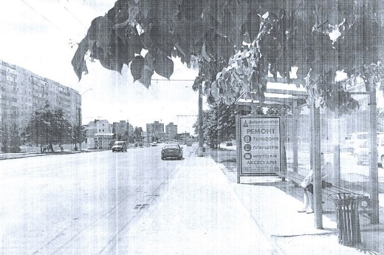 | Надати дозвіл терміном на 5 років.
2. | ТОВ «Сумське інформаційне обслуговування» | вул. Героїв Сумщини, «Обласна бібліотека» | сіті-лайт на зупиночному комплексі  (780 мм х 1630 мм)  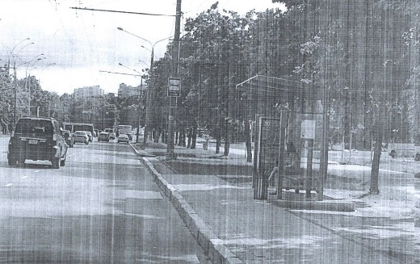 | Надати дозвіл терміном на 5 років.
3. | ТОВ «Сумське інформаційне обслуговування» | вул. Горького, «Сквер чорнобильців» | сіті-лайт на зупиночному комплексі  (780 мм х 1640 мм)  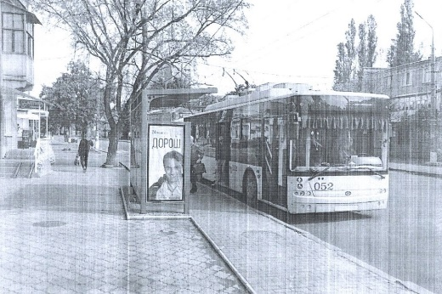 | Надати дозвіл терміном на 5 років.
4. | ТОВ «Сумське інформаційне обслуговування» | вул. Горького, «ДК СНВПO» | сіті-лайт на зупиночному комплексі  (780 мм х 1835 мм)  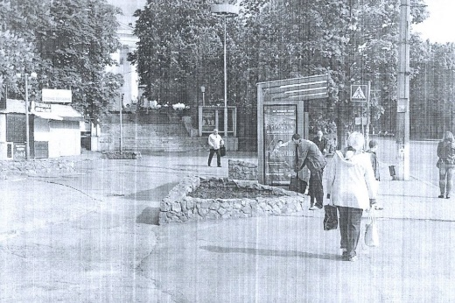 | Надати дозвіл терміном на 5 років.
5. | ТОВ «Сумське інформаційне обслуговування» | вул. Роменська, «Педагогічний університет» | сіті-лайт на зупиночному комплексі  (780 мм х 1835 мм)  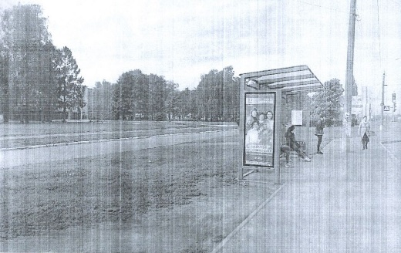 | Надати дозвіл терміном на 5 років.
6. | ТОВ «Сумське інформаційне обслуговування» | вул. Роменська, «Наш маркет» | сіті-лайт на зупиночному комплексі  (780 мм х 1835 мм)  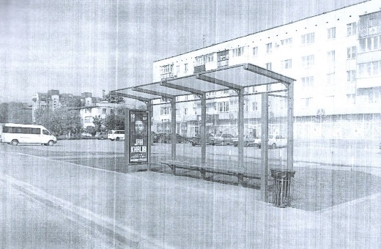 | Надати дозвіл терміном на 5 років.
7. | ТОВ «Сумське інформаційне обслуговування» | просп. Курський, 97 | сіті-лайт на зупиночному комплексі  (780 мм х 1815 мм)  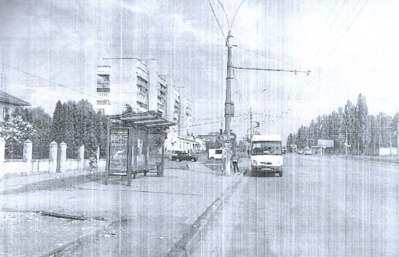 | Надати дозвіл терміном на 5 років.
8. | ТОВ «Сумське інформаційне обслуговування» | вул. Харківська, «Мануфактура» | сіті-лайт на зупиночному комплексі  (985 мм х 2125 мм)  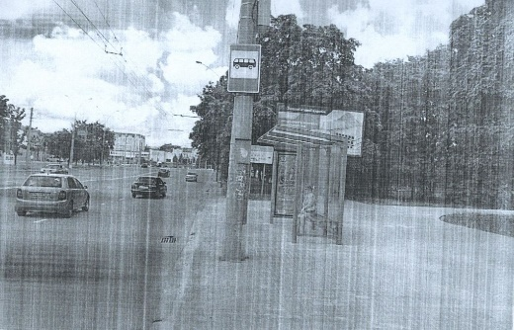 | Надати дозвіл терміном на 5 років.
9. | ТОВ «Сумське інформаційне обслуговування» | вул. Харківська, «Сам Маркет» | сіті-лайт на зупиночному комплексі  (780 мм х 1815 мм)  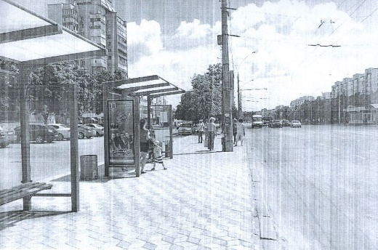 | Надати дозвіл терміном на 5 років.
10. | ТОВ «Сумське інформаційне обслуговування» | вул. Героїв Сумщини, «Облдержадміністрація» | сіті-лайт на зупиночному комплексі  (1330 мм х 1900 мм)  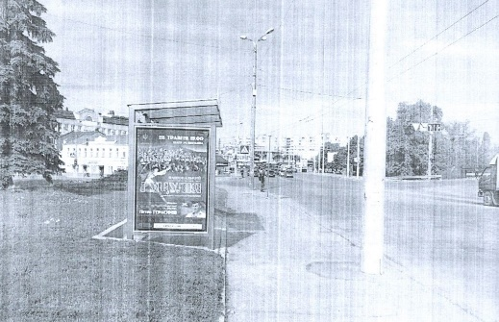 | Надати дозвіл терміном на 5 років.
11. | ТОВ «Сумське інформаційне обслуговування» | вул. Іллінська, «»Лікарня № 3» | сіті-лайт на зупиночному комплексі  (1330 мм х 1900 мм)  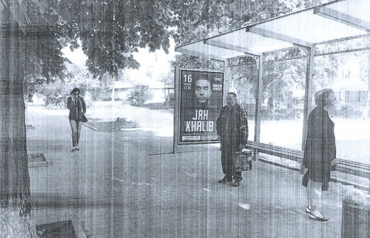 | Надати дозвіл терміном на 5 років.
12. | ТОВ «Сумське інформаційне обслуговування» | вул. Петропавлівська, «Школа № 4» | сіті-лайт на зупиночному комплексі  (1330 мм х 1900 мм)  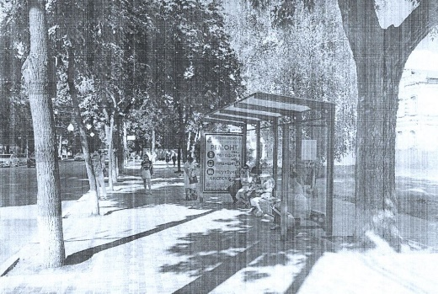 | Надати дозвіл терміном на 5 років.
13. | ТОВ «Сумське інформаційне обслуговування» | просп. М. Лушпи, 25 | сіті-лайт на зупиночному комплексі  (1330 мм х 1900 мм)  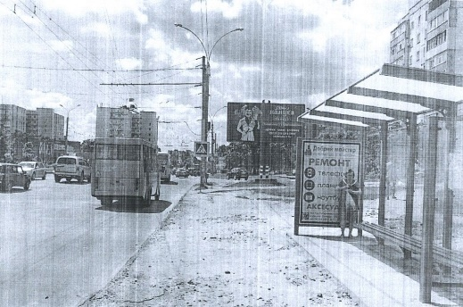 | Надати дозвіл терміном на 5 років.
14. | ФОП Луговий Сергій Володимирович | вул. Горького, 6 | сіті-лайт на зупиночному комплексі  (780 мм х 1630 мм)  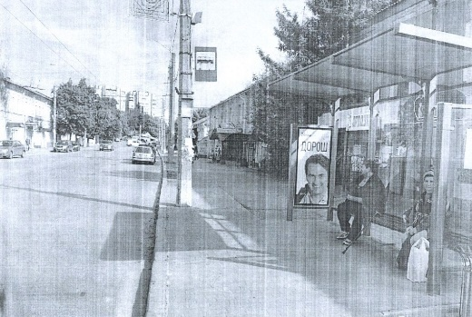 | Надати дозвіл терміном на 5 років.
15. | ФОП Луговий Сергій Володимирович | вул. Набережна р. Сумки, «Ринок» | сіті-лайт на зупиночному комплексі  (780 мм х 1640 мм)  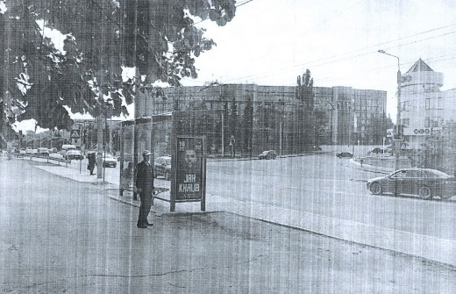 | Надати дозвіл терміном на 5 років.
16. | ФОП Луговий Сергій Володимирович | вул. Іллінська, «Укртелеком» | сіті-лайт на зупиночному комплексі  (780 мм х 1640 мм)  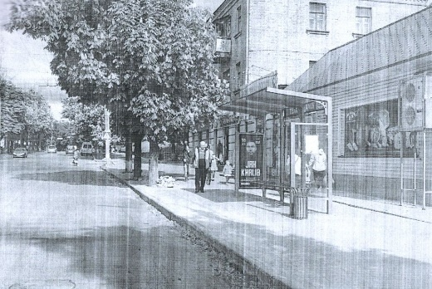 | Надати дозвіл терміном на 5 років.
17. | ФОП Луговий Сергій Володимирович | вул. Кондратьєва, «Екомаркет» | сіті-лайт на зупиночному комплексі  (780 мм х 1835 мм)  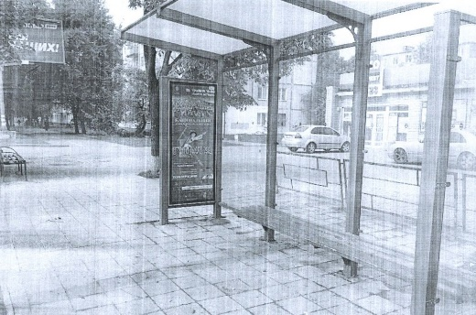 | Надати дозвіл терміном на 5 років.
18. | ФОП Луговий Сергій Володимирович | вул. Роменська, «Педагогічний університет» | сіті-лайт на зупиночному комплексі  (780 мм х 1835 мм)  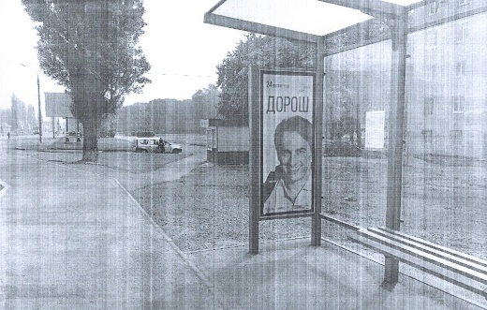 | Надати дозвіл терміном на 5 років.
19. | ФОП Луговий Сергій Володимирович | вул. СКД, «Ринок» | сіті-лайт на зупиночному комплексі  (780 мм х 1630 мм)  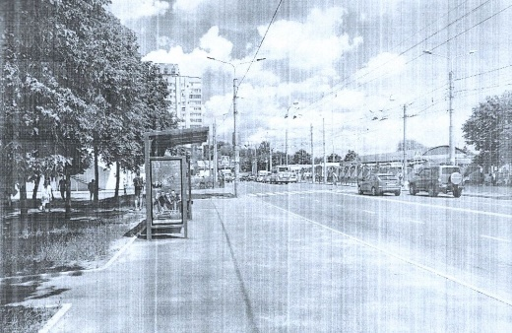 | Надати дозвіл терміном на 5 років.
20. | ФОП Луговий Сергій Володимирович | вул. Харківська, «Мануфактура» | сіті-лайт на зупиночному комплексі  (985 мм х 2125 мм)  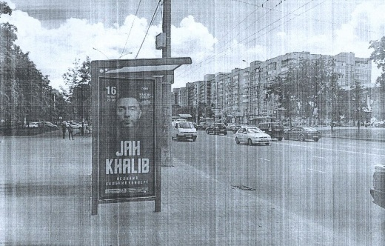 | Надати дозвіл терміном на 5 років.
21. | ФОП Луговий Сергій Володимирович | вул. Харківська, «Сам Маркет» | сіті-лайт на зупиночному комплексі  (780 мм х 1815 мм)  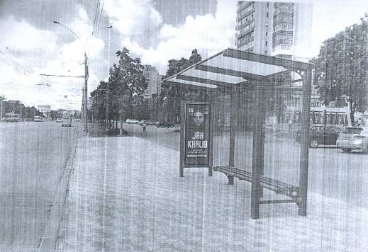 | Надати дозвіл терміном на 5 років.
22. | ФОП Луговий Сергій Володимирович | просп. М.Лушпи, 31 Б | сіті-лайт на зупиночному комплексі  (1330 мм х 1900 мм)  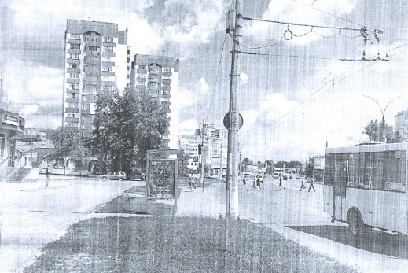 | Надати дозвіл терміном на 5 років.
23. | ФОП Луговий Сергій Володимирович | просп. М. Лушпи, 23 | сіті-лайт на зупиночному комплексі  (1330 мм х 1900 мм)  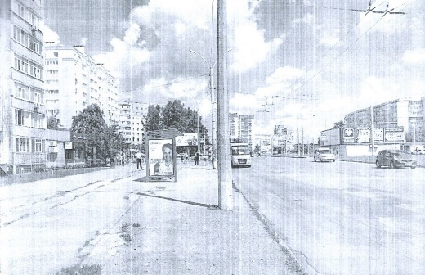 | Надати дозвіл терміном на 5 років.
24. | ФОП Луговий Сергій Володимирович | вул. Троїцька, «Дитяча лікарня» | сіті-лайт на зупиночному комплексі  (1330 мм х 1900 мм)  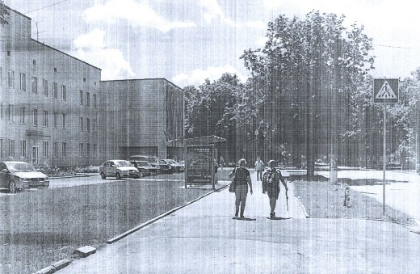 | Надати дозвіл терміном на 5 років.
25. | ФОП Луговий Сергій Володимирович | вул. Петропавлівська, «Сам Маркет» | сіті-лайт на зупиночному комплексі  (1330 мм х 1900 мм)  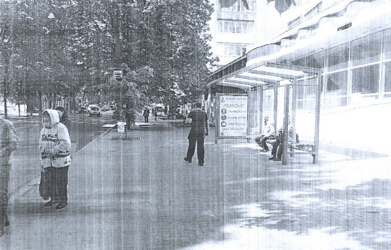 | Надати дозвіл терміном на 5 років.
26. | Виробничо-комерційна приватна фірма «Меліса» | вул. Героїв Сумщини, 9 | щит на зупиночному комплексі  (1500 мм х 2000 мм)  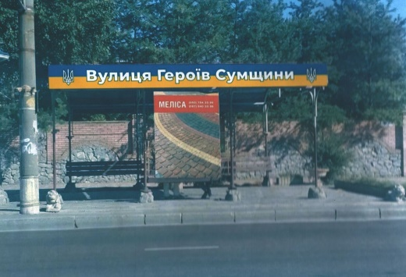 | Надати дозвіл терміном на 5 років.
27. | ТОВ «АТБ-МАРКЕТ» | вул. Новорічна, 8 | спеціальні конструкції на фасаді  (2500 мм х 2500 мм,  1500 мм х 1500 мм,  600 мм х 1000 мм – 6 од.,  6000 мм х 3000 мм – 2 од.,  2700 мм х 1900 мм)  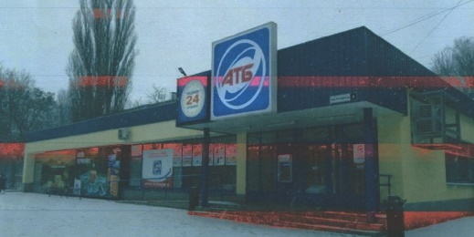 | Надати дозвіл терміном на 5 років.
28. | ТОВ «АТБ-МАРКЕТ» | просп. Курський, 105 | спеціальні конструкції на фасаді  (1500 мм х 1500 мм,  1000 мм х 1000 мм,  600 мм х 1000 мм – 6 од.,  6000 мм х 3000 мм – 2 од.,  2700 мм х 1900 мм)  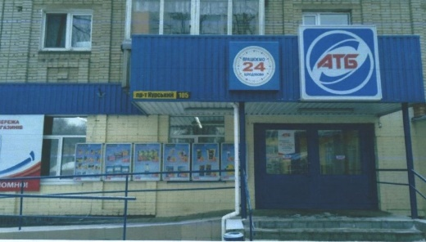 | Надати дозвіл терміном на 5 років.
29. | ТОВ «АТБ-МАРКЕТ» | вул. Ярослава Мудрого, 57 | спеціальні конструкції на фасаді  (1500 мм х 1500 мм,  1000 мм х 1000 мм,  2700 мм х 1900 мм)  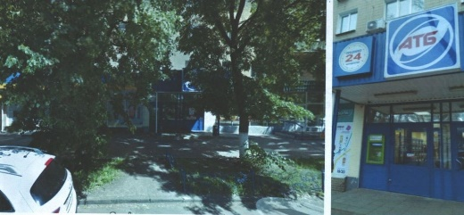  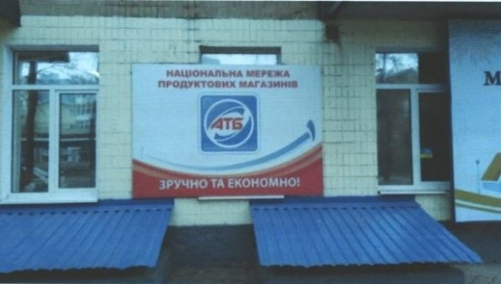 | Надати дозвіл терміном на 5 років.
30. | ТОВ «АТБ-МАРКЕТ» | вул. Г. Кондратьєва, 181 | спеціальні конструкції на фасаді  (2000 мм х 2000 мм,  1000 мм х 1000 мм,  600 мм х 1000 мм – 6 од.,  6000 мм х 3000 мм – 2 од.,  2700 мм х 1900 мм)  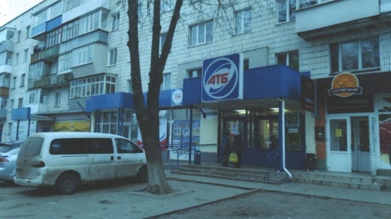 | Надати дозвіл терміном на 5 років.
31. | ТОВ «АТБ-МАРКЕТ» | просп. М.Лушпи, 12 | спеціальні конструкції на фасаді  (2500 мм х 2500 мм,  1000 мм х 1000 мм,  600 мм х 1000 мм – 6 од.,  6000 мм х 3000 мм – 3 од.,  2000 мм х 2000 мм – 4 од.)  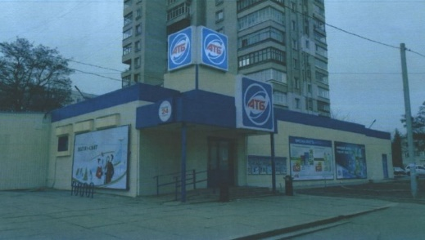 | Надати дозвіл терміном на 5 років.
32. | ТОВ «АТБ-МАРКЕТ» | вул. Г. Крут, 76/3 | спеціальні конструкції на фасаді  (2000 мм х 2000 мм,  1500 мм х 1500 мм,  600 мм х 1000 мм – 6 од.,  6000 мм х 3000 мм – 3 од.,  2700 мм х 1900 мм)  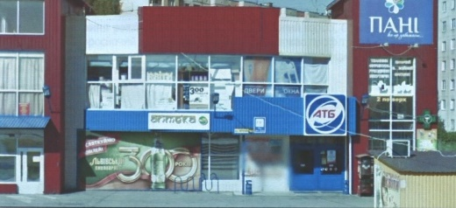  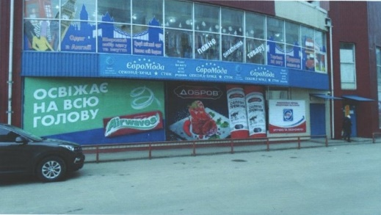 | Надати дозвіл терміном на 5 років.
33. | ТОВ «АТБ-МАРКЕТ» | вул. Петропавлівська, 70 | спеціальні конструкції на фасаді  (2000 мм х 2000 мм,  1000 мм х 1000 мм,  600 мм х 1000 мм – 6 од.,  2700 мм х 1900 мм)  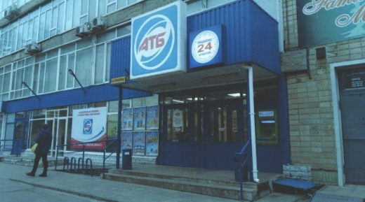 | Надати дозвіл терміном на 5 років.
34. | ТОВ «АТБ-МАРКЕТ» | вул. Леваневського, 22 | спеціальні конструкції на фасаді  (2500 мм х 2500 мм,  600 мм х 1000 мм – 6 од.,  2700 мм х 1900 мм,  6000 мм х 3000 мм – 3 од.)  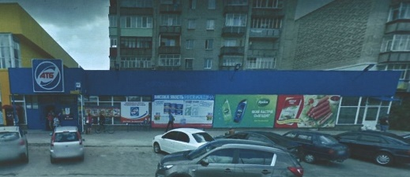 | Надати дозвіл терміном на 5 років.
35. | ТОВ «АТБ-МАРКЕТ» | просп. М. Лушпи, 46 | спеціальні конструкції на фасаді  (1500 мм х 1500 мм,  1000 мм х 1000 мм,  2000 мм х 2000 мм,  2700 мм х 1900 мм)  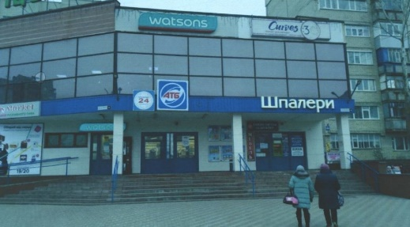 | Надати дозвіл терміном на 5 років.
36. | ТОВ «АТБ-МАРКЕТ» | вул. Охтирська, 4 а | спеціальні конструкції на фасаді  (6000 мм х 1000 мм,  1000 мм х 1000 мм,  600 мм х 1000 мм – 6 од.,  6000 мм х 3000 мм – 5 од.,  2700 мм х 1900 мм,  1500 мм х 1500 мм)  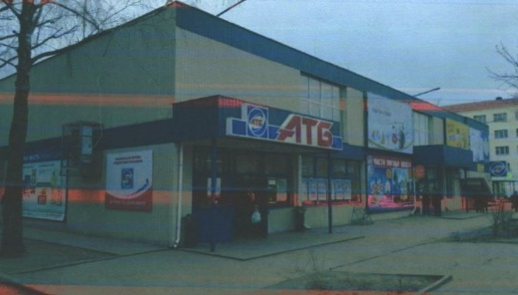 | Надати дозвіл терміном на 5 років.
37. | ТОВ «АТБ-МАРКЕТ» | вул. Кооперативна, 13 | спеціальні конструкції на фасаді  (2500 мм х 2500 мм,  600 мм х 1000 мм – 6 од.,  1500 мм х 1500 мм – 5 од.,  2700 мм х 1900 мм,  1500 мм х 1500 мм,  6000 мм х 6000 мм)  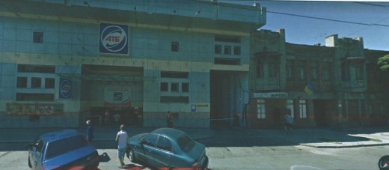  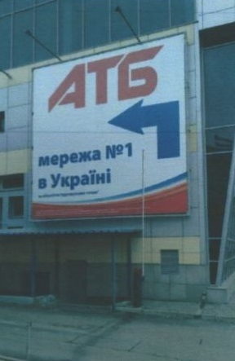 | Надати дозвіл терміном на 5 років.
38. | ТОВ «АТБ-МАРКЕТ» | вул. Харківська, 56/1 | спеціальні конструкції на фасаді  (2500 мм х 2500 мм,  600 мм х 1000 мм – 6 од.,  1500 мм х 1500 мм,  2700 мм х 1900 мм,  1500 мм х 1500 мм,  6000 мм х 3000 мм – 5 од.)  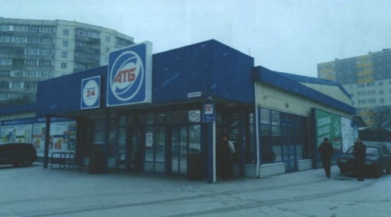 | Надати дозвіл терміном на 5 років.
39. | ТОВ «АТБ-МАРКЕТ» | вул. Іллінська, 51/1 | спеціальні конструкції на фасаді  (2000 мм х 2000 мм,  600 мм х 1000 мм – 6 од.,  1500 мм х 1500 мм,  2700 мм х 1900 мм,  6000 мм х 3000 мм – 5 од.)  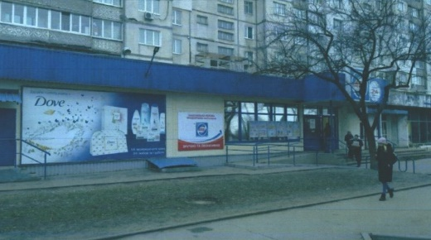 | Надати дозвіл терміном на 5 років.
40. | ФОП Баранова Оксана Миколаївна | вул. Харківська (зупинка Сергія Табали) | сіті-лайт у складі зупинки  (1150 мм х 1700 мм)  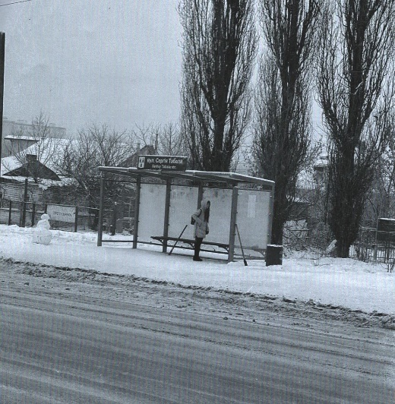 | Надати дозвіл терміном на 5 років.
41. | ФОП Баранова Оксана Миколаївна | вул. Г. Кондратьєва (зупинка біля буд. 145) | сіті-лайт у складі зупинки  (1150 мм х 1700 мм)  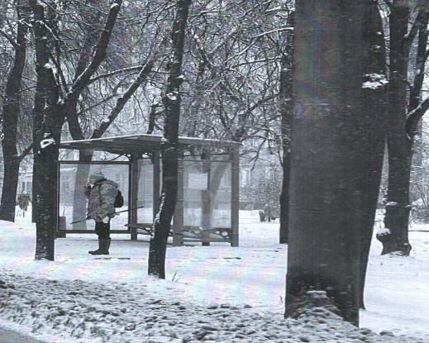 | Надати дозвіл терміном на 5 років.
42. | ФОП Баранова Оксана Миколаївна | вул. Харківська (зупинка Хрестовоздвиженська церква) | сіті-лайт у складі зупинки  (1150 мм х 1700 мм)  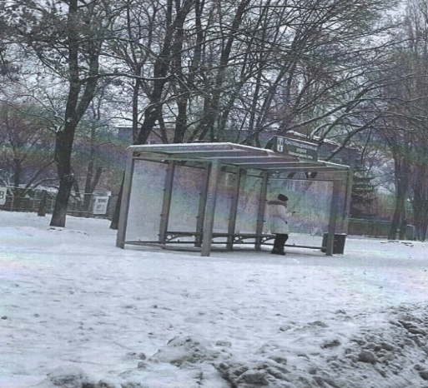 | Надати дозвіл терміном на 5 років.

Начальник управління архітектури та містобудування
Сумської міської ради – головний архітектор А.В. Кривцов

